

**ΣΧΟΛΗ ΠΛΗΡΟΦΟΡΙΚΗΣ & ΤΗΛΕΠΙΚΟΙΝΩΝΙΩΝ**

**ΤΜΗΜΑ ΜΗΧΑΝΙΚΩΝ ΠΛΗΡΟΦΟΡΙΚΗΣ Τ.Ε.**

**ΠΤΥΧΙΑΚΗ ΕΡΓΑΣΙΑ**

**ΑΝΑΠΤΥΞΗ ΕΦΑΡΜΟΓΗΣ ΟΠΤΙΚΗΣ ΑΝΑΓΝΩΡΙΣΗΣ ΧΑΡΑΚΤΗΡΩΝ ΓΙΑ ΑΛΦΑΡΙΘΜΗΤΙΚΑ ΔΕΔΟΜΕΝΑ ΜΕ ΧΡΗΣΗ ΤΕΧΝΙΚΩΝ ΜΗΧΑΝΙΚΗΣ ΜΑΘΗΣΗΣ**

Ηλίας – Ιωάννης Σαρικάκης

Επιβλέπων: ***Όνομα Επίθετο Επιβλέποντος***

***Τίτλος, βαθμίδα***

Άρτα, ***μήνας έκδοσης***,2021

**DEVELOPMENT OF AN OPTICAL CHARACTER RECOGNITION APPLICATION FOR ALPHANUMERIC DATA USING MACHINE LEARNING TECHNIQUES**

**Εγκρίθηκε από τριμελή εξεταστική επιτροπή**

*Τόπος, Ημερομηνία*

**ΕΠΙΤΡΟΠΗ ΑΞΙΟΛΟΓΗΣΗΣ**

1. *Επιβλέπον καθηγητής*

*Όνομα Επίθετο,*

1. *Μέλος επιτροπής*

*Όνομα Επίθετο,*

1. *Μέλος επιτροπής*

*Όνομα Επίθετο,*

**©** Σαρικάκης Ηλίας – Ιωάννης, 2021.

Με επιφύλαξη παντός δικαιώματος, All rights reserved.

**Δήλωση μη λογοκλοπής**

Δηλώνω υπεύθυνα και γνωρίζοντας τις κυρώσεις του Ν. 2121/1993 περί Πνευματικής Ιδιοκτησίας, ότι η παρούσα πτυχιακή εργασία είναι εξ ολοκλήρου αποτέλεσμα δικής μου ερευνητικής εργασίας, δεν αποτελεί προϊόν αντιγραφής ούτε προέρχεται από ανάθεση σε τρίτους. Όλες οι πηγές που χρησιμοποιήθηκαν (κάθε είδους, μορφή και προέλευσης) για τη συγγραφή της περιλαμβάνονται στη βιβλιογραφία.

Σαρικάκης Ηλίας – Ιωάννης

***ΕΙΚΟΝΑ ΥΠΟΓΡΑΦΗΣ***

# ΕΥΧΑΡΙΣΤΙΕΣ

***Κείμενο Ευχαριστιών***

# ΠΕΡΙΛΗΨΗ

***ΚΕΙΜΕΝΟ ΠΕΡΙΛΗΨΗΣ***

**Λέξεις-κλειδιά: *3 – 5 λεξεις ή φράσεις κλειδιά στα ελληνικά που περιγράφουν το θέμα***

# ABSTRACT

***Κείμενο περίληψης στα Αγγλικά***

**Keywords: *3-5 λέξεις ή φράσεις στα Αγγλικά που περιγράφουν το θέμα***

# ΠΕΡΙΕΧΟΜΕΝΑ

**ΕΥΧΑΡΙΣΤΙΕΣ 6**

**ΠΕΡΙΛΗΨΗ 7**

**ABSTRACT 8**

**ΠΕΡΙΕΧΟΜΕΝΑ 9**

**ΠΙΝΑΚΑΣ ΕΙΚΟΝΩΝ 11**

**(OPTIONAL) – ΠΙΝΑΚΑΣ ΣΥΝΤΟΜΟΓΡΑΦΙΩΝ 12**

**(OPTIONAL) – ΑΠΟΔΟΣΗ ΟΡΩΝ / ΓΛΩΣΣΑΡΙΟ 13**

**(OPTIONAL) - ΕΙΣΑΓΩΓΗ 14**

**1. ΔΕΔΟΜΕΝΑ ΚΑΙ ΠΛΗΡΟΦΟΡΙΑ 15**

**1.1 ΟΡΙΣΜΟΣ 15**

**1.2 ΕΙΔΗ ΔΕΔΟΜΕΝΩΝ 16**

**1.3 ΤΡΟΠΟΙ ΣΥΛΛΟΓΗΣ ΔΕΔΟΜΕΜΩΝ 17**

**1.4 ΕΞΑΓΩΓΗ ΠΛΗΡΟΦΟΡΙΑΣ 18**

**1.5 ΑΞΙΟΠΟΙΗΣΗ ΤΗΣ ΠΛΗΡΟΦΟΡΙΑΣ 19**

**2. ΝΕΥΡΩΝΙΚΑ ΔΙΚΤΥΑ 20**

**2.1 ΤΙ ΕΙΝΑΙ ΝΕΥΡΩΝΙΚΑ ΔΙΚΤΥΑ 20**

**2.2 ΤΡΟΠΟΣ ΛΕΙΤΟΥΡΓΙΑΣ 20**

**2.2.1 Κρυφές Στρώσεις 21**

**2.2.2 Βάρη και Bias 23**

**2.2.3 Συνάρτηση Ενεργοποίησης 23**

**2.3 ΠΩΣ ΤΑ ΝΕΥΡΩΝΙΚΑ ΔΙΚΤΥΑ ΕΞΑΡΤΩΝΤΑΙ ΑΠΟ ΤΑ ΔΕΔΟΜΕΝΑ 28**

**2.4 ΕΙΔΗ ΝΕΥΡΩΝΙΚΩΝ ΔΙΚΤΥΩΝ 29**

**2.5 ΤΡΟΠΟΙ ΑΞΙΟΠΟΙΗΣΗΣ 33**

**3. ΟΠΤΙΚΗ ΑΝΑΓΝΩΡΙΣΗ ΧΑΡΑΚΤΗΡΩΝ 34**

**3.1 ΙΣΤΟΡΙΑ 34**

**3.2 ΕΦΑΡΜΟΓΕΣ 37**

**3.3 ΚΑΤΗΓΟΡΙΕΣ 37**

**3.4 ΤΕΧΝΙΚΕΣ 37**

**4. ΥΛΟΠΟΙΗΣΗ ΕΦΑΡΜΟΓΗΣ 38**

**(OPTIONAL) – ΠΑΡΑΡΤΗΜΑ 39**

**ΑΝΑΦΟΡΕΣ 40**

# ΠΙΝΑΚΑΣ ΕΙΚΟΝΩΝ

**Εικόνα 1: Βαθύ νευρωνικό δίκτυο. 22**

**Εικόνα 2: Βηματική συνάρτηση. 24**

**Εικόνα 3: Σιγμοειδής συνάρτηση. 25**

**Εικόνα 4: Συνάρτηση ReLU. 26**

**Εικόνα 5: Συναρτήσεις Leaky ReLU και Parametric ReLU. 27**

**Εικόνα 6: Ένα σχεδόν ολοκληρωμένο διάγραμμα των νευρωνικών δικτύων. 30**

**Εικόνα 7: Perceptron και δίκτυο εμπρόσθιας τροφοδοσίας. 31**

**Εικόνα 8: Επαναλαμβανόμενο νευρωνικό δίκτυο. 32**

**Εικόνα 9: Συνελικτικό νευρωνικό δίκτυο. 33**

# (OPTIONAL) – ΠΙΝΑΚΑΣ ΣΥΝΤΟΜΟΓΡΑΦΙΩΝ

ΤΕΙ-Η………………………………………Τεχνολογικό Εκπαιδευτικό Ίδρυμα Ηπείρου

# (OPTIONAL) – ΑΠΟΔΟΣΗ ΟΡΩΝ / ΓΛΩΣΣΑΡΙΟ

ΜΠΛΑ

# (OPTIONAL) - ΕΙΣΑΓΩΓΗ

ΜΠΛΑ

# 1. ΔΕΔΟΜΕΝΑ ΚΑΙ ΠΛΗΡΟΦΟΡΙΑ

Βρισκόμαστε σε μια εποχή που θα μπορούσε να χαρακτηριστεί εύκολα ως η χρυσή εποχή της πληροφορίας. Με 5,27 δισεκατομμύρια ανθρώπους (67,1% του συνολικού πληθυσμού) να κατέχουν ένα κινητό τηλέφωνο, 4,72 δισεκατομμύρια χρήστες του διαδικτύου, και 4,33 δισεκατομμύρια ενεργούς χρήστες στα μέσα κοινωνικής δικτύωσης (datareportal, 2021), θα μπορούσε κανείς να συμπεράνει πως υπάρχει ένας άπειρος όγκος από δεδομένα και πληροφορίες που περιμένουν να συλλεχθούν και να αναλυθούν. Στο τρέχον κεφάλαιο γίνεται μια απόπειρα εξήγησης του τρόπου με τον οποίο τα δεδομένα συλλέγονται, αναλύονται και μετατρέπονται σε πληροφορίες.

## 1.1 ΟΡΙΣΜΟΣ

Δεδομένα και πληροφορίες. Δύο λέξεις που θα μπορούσαν να χαρακτηριστούν ως όμοιες ή ακόμα και συνώνυμες, παρόλα αυτά υπάρχει μια λεπτή διαφορά μεταξύ των δύο όρων.

Σύμφωνα με το λεξικό της Οξφόρδης, η λέξη «Δεδομένο-α» ('Data' in Lexico Dictionaries, n.d) ορίζεται ως γεγονότα και στατιστικά στοιχεία, τα οποία έχουν συλλεχθεί συνολικά για αναφορά ή ανάλυση. Συγκεκριμένα στον τομέα της πληροφορικής, τα δεδομένα αναφέρονται σε ποσότητες, χαρακτήρες ή σύμβολα, στα οποία πραγματοποιούνται λειτουργίες από έναν υπολογιστή. Επιπλέον είναι δυνατή η αποθήκευση και η μετάδοση των δεδομένων με την μορφή ηλεκτρικών σημάτων.

Κατά κύριο λόγο, τα δεδομένα βρίσκονται σε μια ακατέργαστη (raw), ανοργάνωτη (unorganized) μορφή. Μπορεί να περιέχουν απλά γεγονότα ή στοιχεία, τα οποία μπορεί να φανούν τυχαία, ή ακόμα και άχρηστα μέχρι να υποστούν μια οργάνωση ή μια επεξεργασία.

Όταν η επεξεργασία των δεδομένων έχει ολοκληρωθεί και τα δεδομένα βρίσκονται σε μια σωστή δομή, ή παρουσιάζονται επάνω σε κάποιο συγκεκριμένο θέμα, τότε τα δεδομένα μετατρέπονται σε πληροφορία. (Diffen, n.d)

## 1.2 ΕΙΔΗ ΔΕΔΟΜΕΝΩΝ

Υπάρχουν διάφορα είδη δεδομένων, από γραπτά κείμενα ή αριθμούς σε χαρτί, μέχρι και bits δεδομένων μέσα σε μνήμες ηλεκτρονικών συσκευών. Δεδομένα όμως μπορούν να χαρακτηριστούν ακόμα και οι σκέψεις που βρίσκονται βαθιά μέσα στο μυαλό ενός ανθρώπου.

Ορισμένες κατηγορίες δεδομένων θα μπορούσαν να χαρακτηριστούν οι ακόλουθες: (Bridgwater, 2018)

**Μεγάλα Δεδομένα (Big Data):**

Τα Big Data ορίζονται ως ένας τεράστιος όγκος δεδομένων, τα οποία μπορούν να έχουν μέγεθος από terabytes σε εκατοντάδες zettabytes, ενώ σε πολλές περιπτώσεις η παραγωγή τέτοιου μεγάλου όγκου δεδομένων μπορεί να πραγματοποιηθεί σε πραγματικό χρόνο. Για να μπορέσουμε να κατανοήσουμε το πραγματικό μέγεθος, και την σημασία που έχουν τα μεγάλα δεδομένα, ακολουθούν ορισμένα στατιστικά στοιχεία:

1. Σε χρονικό διάστημα μιας ημέρας πραγματοποιούνται πάνω από 3,5 δισεκατομμύρια αναζητήσεις μέσω της μηχανής αναζήτησης Google. (Internet Live Stats, n.d)
2. Κάθε λεπτό της ημέρας, οι καταναλωτές ξοδεύουν ένα εκατομμύριο δολάρια ηλεκτρονικά, πραγματοποιούν 1,4 εκατομμύρια βιντεοκλήσεις, στέλνουν 150 χιλιάδες μηνύματα στο Facebook και στέλνουν 69 χιλιάδες αιτήσεις εργασίας στο LinkedIn. (Domo, 2020)

Η συγκεκριμένη κατηγορία δεδομένων αποτελεί το «καύσιμο» που τροφοδοτεί την μηχανική μάθηση, και κατά συνέπεια την τεχνητή νοημοσύνη, καθώς οι πολυεθνικές εταιρίες και οι μεγάλες διαδικτυακές υπηρεσίες προσπαθούν να επεξεργαστούν τα μεγάλα αυτά δεδομένα που συλλέγουν από τους χρήστες και πελάτες τους για να μπορέσουν να ανταπεξέλθουν στις ανάγκες και προτιμήσεις των καταναλωτών.

**Ανοιχτά Δεδομένα (Open Data):**

Τα Ανοιχτά Δεδομένα αποτελούν μια κατηγορία δεδομένων που είναι ελεύθερα σε οποιονδήποτε ενδιαφερόμενο όσον αφορά τα πνευματικά δικαιώματα. Θα μπορούσε δηλαδή ο οποιοσδήποτε να αποκτήσει πρόσβαση στα συγκεκριμένα δεδομένα, να τα επεξεργαστεί, ή ακόμα και να βγάλει συμπεράσματα έπειτα από ανάλυση.

**Δεδομένα Πραγματικού Χρόνου (Real Time Data):**

Αποτελούν δεδομένα τα οποία δέχονται επεξεργασία και ανάλυση σε πραγματικό χρόνο από υπολογιστικά συστήματα. Κατά κύριο λόγο, τέτοια δεδομένα μπορούν να αξιοποιηθούν στην ανάλυση και πρόβλεψη της αύξησης ή πτώσης μετοχών στο χρηματιστήριο, ή ακόμα και στην παρακολούθηση της κίνησης σε κάποιον πολυσύχναστο δρόμο.

**Επιχειρησιακά Δεδομένα (Operational Data):**

Ίσος τα σημαντικότερα δεδομένα που θα μπορούσε να έχει μια επιχείρηση. Συχνά περιλαμβάνουν στατιστικά στοιχεία της εταιρίας, πληροφορίες προμηθευτών, δεδομένα λογιστηρίου, ακόμα και πληροφορίες για τις κινήσεις των ανταγωνιστών τους.

## 1.3 ΤΡΟΠΟΙ ΣΥΛΛΟΓΗΣ ΔΕΔΟΜΕΜΩΝ

Προτού το διαδίκτυο εισαχθεί για τα καλά τόσο στην καθημερινή ζωή μας, όσο και στην ζωή των επιχειρήσεων, διάφορες εταιρίες συνήθιζαν να αξιοποιούν τεχνικές συλλογής δεδομένων που δύσκολα θα συναντούσε κάποιος στις μέρες μας. Συγκεκριμένα, μια επιχείρηση μπορούσε να δημιουργήσει ερωτηματολόγια ή ακόμα και να πάρει συνεντεύξεις από άτομα που βρίσκονται σε μια συγκεκριμένη ομάδα, για την οποία υπάρχει κάποιο ενδιαφέρον από την πλευρά μιας εταιρίας.

Στις μέρες μας μια επιχείρηση μπορεί κυριολεκτικά να συλλέξει τεράστιους όγκους δεδομένων από οπουδήποτε. Χρησιμοποιώντας το διαδίκτυο και εργαλεία ανάλυσης, μία κινητή συσκευή, μια ιστοσελίδα, ακόμα και η δραστηριότητα σε έναν server θα μπορούσαν να χαρακτηριστούν αξιόπιστες πηγές συνεχούς συλλογής πληροφορίας. Φτάνοντας, δηλαδή, στο σημείο συλλογής των Big Data. (McLaughlin, 2020)

## 1.4 ΕΞΑΓΩΓΗ ΠΛΗΡΟΦΟΡΙΑΣ

Με την ολοκλήρωση της συλλογής δεδομένων από κάποια, ή κάποιες πηγές, τα δεδομένα βρίσκονται σε μια ακατέργαστη μορφή, από την οποία δεν είναι εύκολο να εξάγουμε μια πληροφορία. Για να επιτευχθεί η εξαγωγή της πληροφορίας από ένα σύνολο δεδομένων, θα πρέπει πρώτα να ολοκληρωθούν μια σειρά από βήματα: (Talend, n.d)

1. **Προετοιμασία Δεδομένων (Data Preparation).** Η προετοιμασία δεδομένων είναι το αμέσως επόμενο στάδιο από την συλλογή δεδομένων. Συχνά αποκαλείται ως το στάδιο προ-επεξεργασίας, και αναφέρεται κυρίως στον καθαρισμό και την οργάνωση που δέχονται τα δεδομένα για να εισέλθουν στο επόμενο βήμα. Συγκεκριμένα, τα δεδομένα ελέγχονται εξονυχιστικά για τυχόν σφάλματα, με σκοπό να αφαιρεθούν αχρείαστα ή ελλιπή δεδομένα και να παραμείνουν μόνο τα δεδομένα υψηλής ποιότητας.
2. **Είσοδος Δεδομένων (Data Input).** Τα καθαρισμένα δεδομένα εισάγονται σε ένα σύστημα Διαχείρισης Πελατειακών Σχέσεων (CRM – Customer Relationship Model) ή μια αποθήκη δεδομένων (Data Warehouse), όπου και αρχίζουν να παίρνουν μια πιο ξεκάθαρη μορφή από την οποία μπορεί να ξεκινήσει η εξαγωγή χρήσιμης πληροφορίας.
3. **Επεξεργασία (Processing).** Τα δεδομένα, έχοντας πλέον εισαχθεί σε κάποιο υπολογιστικό σύστημα, βρίσκονται πλέον στο βήμα της επεξεργασίας. Η πραγματοποιείται κυρίως χρησιμοποιώντας αλγορίθμους μηχανικής μάθησης, αν και η ίδια η επεξεργασία μπορεί να διαφέρει ελαφρός ανάλογα με το είδος, την πηγή των δεδομένων που δέχονται την επεξεργασία, αλλά και από τον τρόπο που επιθυμούμε να αξιοποιήσουμε την εξαγόμενη πληροφορία.
4. **Έξοδος / Διερμήνευση Δεδομένων (Data Output / Interpretation).** Στο τρέχον στάδιο, τα αρχικά δεδομένα βρίσκονται σε μια ιδιαίτερα απλή μορφή, και η πληροφορία αυτών των δεδομένων μπορεί να γίνει εύκολα κατανοητή από οποιονδήποτε. Συχνά βρίσκονται σε μορφή γραφήματος, εικόνας, κειμένου, ακόμα και βίντεο.
5. **Αποθήκευση Δεδομένων (Data Storage).** Το τελικό στάδιο της επεξεργασίας των δεδομένων είναι η αποθήκευση. Παρόλο που ένα ποσοστό της εξαγόμενης πληροφορίας μπορεί να αξιοποιηθεί άμεσα, ένα σημαντικό ποσοστό ενδέχεται να χρησιμοποιηθεί μελλοντικά. Η σωστή αποθήκευση της πληροφορίας μπορεί να παρέχει άμεση και εύκολη πρόσβαση σε μέλη ενός οργανισμού όποτε αυτό χρειαστεί.

## 1.5 ΑΞΙΟΠΟΙΗΣΗ ΤΗΣ ΠΛΗΡΟΦΟΡΙΑΣ

Για μια εταιρία, μια επιχείρηση ή έναν οργανισμό, η πληροφορία ίσος είναι το πολυτιμότερο στοιχείο που θα μπορούσε να κατέχει. Η πληροφορία θεωρείται ως γνώση, και η γνώση με τη σειρά της θεωρείται δύναμη. Κάθε επιχείρηση έχει έναν στόχο. Το κέρδος. Σε μια εποχή, όπου υπάρχουν εκατομμύρια μικρές και μεγάλες επιχειρήσεις, ο ανταγωνισμός είναι τεράστιος. Για να μπορέσει μια μικρομεσαία επιχείρηση να ανταπεξέλθει, χρειάζεται την δύναμη που της παρέχει η πληροφορία.

Οι εταιρίες χρησιμοποιούν την πληροφορία για να λάβουν ένα σημαντικό πλεονέκτημα απέναντι στους ανταγωνιστές τους, ενώ ταυτόχρονα προσπαθούν να γίνουν πιο ελκυστικοί προς τους πελάτες τους. Παρόλα αυτά, η πληροφορία είναι εξίσου σημαντική για την σωστή και αποτελεσματική λειτουργία της ίδιας της εταιρίας, αξιοποιώντας αυτή τη δύναμη μέσω των ακόλουθων ενεργειών: (Williams, 2019)

1. **Εισαγωγές (Inbound Logistics):** Η διαδικασία της εισόδου πρώτων υλών. Εδώ η πληροφορία μπορεί να αυξήσει την αποτελεσματικότητας των εισαγωγών με συστήματα διαχείρισης εφοδιαστικής αλυσίδας (supply-chain management systems), τα οποία εξυπηρετούν στην σωστή διαχείριση του αποθέματος.
2. **Διεργασίες (Operations):** Οποιοδήποτε κομμάτι της επιχείρησης που συμμετέχει στην μετατροπή πρώτων υλών σε ένα τελικό προϊόν, ή υπηρεσία. Η πληροφορία μπορεί να παρέχει ενίσχυση στην αποτελεσματικότητα των διεργασιών, καθώς επίσης και στην καινοτομία.
3. **Εξαγωγές (Outbound Logistics):** Όπως και στις εισαγωγές, έτσι και στις εξαγωγές, η πληροφορία είναι σε θέση να βελτιώσει την αποτελεσματικότητα της μεταφοράς του τελικού προϊόντος προς τον πελάτη, χρησιμοποιώντας τεχνικές όπως τον έλεγχο αποθέματος σε πραγματικό χρόνο.
4. **Πωλήσεις / Μάρκετινγκ (Sales / Marketing):** Οι λειτουργίες που θα προσελκύσουν τους καταναλωτές στο να αγοράσουν τα προϊόντα μιας επιχείρησης. Η πληροφορία θεωρείται κρίσιμη σε ολόκληρο το κομμάτι των πωλήσεων και του μάρκετινγκ. Από ηλεκτρονικές διαφημίσεις σε ηλεκτρονικές δημοσκοπήσεις, η πληροφορία μπορεί να αξιοποιηθεί για να καινοτομία στον τομέα του σχεδιασμού προϊόντων, και παράλληλα να επιτρέψει στην επιχείρηση να βρίσκεται πιο κοντά στους καταναλωτές τους.

# 2. ΝΕΥΡΩΝΙΚΑ ΔΙΚΤΥΑ

Στον κόσμο της πληροφορικής, τα νευρωνικά δίκτυα, και γενικώς η μηχανική μάθηση, χαρακτηρίζονται ως το αποτέλεσμα της σύνδεσης μεταξύ του τρόπου σκέψης, κατανόησης και μάθησης ενός ανθρωπίνου εγκεφάλου με ένα υπολογιστικό σύστημα. Σε αυτό το κεφάλαιο πραγματοποιείται μια απόπειρα εξήγησης του κόσμου των νευρωνικών δικτύων, από την γενική περιγραφή του τρόπου λειτουργίας τους, μέχρι και ορισμένους από τους τρόπους αξιοποίησης τους.

## 2.1 ΤΙ ΕΙΝΑΙ ΝΕΥΡΩΝΙΚΑ ΔΙΚΤΥΑ

Ένα νευρωνικό δίκτυο ορίζεται ως μια σειρά από αλγορίθμους μηχανικής μάθησης, οι οποίοι αποσκοπούν να αναγνωρίσουν κρυμμένες σχέσεις σε ένα σετ δεδομένων μέσω μιας διαδικασίας που μιμείται τον τρόπο λειτουργίας του ανθρωπίνου εγκεφάλου. Συγκεκριμένα, τα νευρωνικά δίκτυα αναφέρονται σε συστήματα νευρώνων, είτε οργανικής ή τεχνητής φύσεως, τα οποία είναι σε θέση να επιλύσουν προβλήματα χρησιμοποιώντας την μέθοδο δοκιμής και σφάλματος (trial and error), δίχως αυτά να έχουν προγραμματιστεί να ακολουθούν συγκεκριμένες οδηγίες. (Chen, 2020)

## 2.2 ΤΡΟΠΟΣ ΛΕΙΤΟΥΡΓΙΑΣ

Τα νευρωνικά δίκτυα είναι ένας τρόπος πραγματοποίησης της μηχανικής μάθησης, δηλαδή της διαδικασίας στην οποία ένα υπολογιστικό σύστημα εκπαιδεύεται αναλύοντας εκπαιδευτικά παραδείγματα για να είναι σε θέση να πραγματοποιεί μια εργασία. Συνήθως αυτά τα παραδείγματα έχουν ενταχθεί σε κάποια κατηγορία. Για παράδειγμα, ένα σύστημα αναγνώρισης αντικειμένων μπορεί να έχει αναλύσει χιλιάδες φωτογραφίες από αυτοκίνητα, σπίτια, έπιπλα, κλπ. με αποτέλεσμα να μπορεί να αναγνωρίσει μοτίβα και ακολουθίες σε αυτές τις εικόνες, και στη συνέχεια να είναι σε θέση να τις συσχετίσει με τις κατηγορίες στις οποίες ανήκουν.

Μιας και τα νευρωνικά δίκτυα είναι σχεδιασμένα να μοιάζουν με τον ανθρώπινο εγκέφαλο, ένα δίκτυο μπορεί να αποτελείται από χιλιάδες, ή ακόμα και εκατομμύρια κόμβους, οι οποίοι είναι πυκνά συνδεδεμένοι μεταξύ τους. Στις μέρες μας, τα περισσότερα νευρωνικά δίκτυα είναι οργανωμένα σε στρώσεις (layers) από κόμβους, και χρησιμοποιούν το μοντέλο της εμπρόσθιας τροφοδοσίας (feed-forward). Αυτό σημαίνει πως τα δεδομένα κινούνται προς μια μόνο κατεύθυνση. Δηλαδή, ένας κόμβος μπορεί να είναι συνδεδεμένος με αρκετούς άλλους κόμβους από μια προηγούμενη στρώση κόμβων για να λαμβάνει δεδομένα, και ταυτόχρονα να συνδέεται με άλλους κόμβους σε μια επόμενη στρώση για να στέλνει δεδομένα. (Hardesty, 2017)

### 2.2.1 Κρυφές Στρώσεις

Στα νευρωνικά δίκτυα, οι προαναφερόμενες στρώσεις ονομάζονται κρυφές (Hidden Layers) και βρίσκονται μεταξύ της εισόδου και της εξόδου του αλγορίθμου, στις οποίες το μοντέλο εισάγει βάρη (weights) στις εισόδους των κόμβων, και τις προωθεί σε μια συνάρτηση ενεργοποίησης (activation function) ως έξοδο. Με λίγα λόγια, οι κρυφές στρώσεις πραγματοποιούν μη-γραμμικούς μετασχηματισμούς (nonlinear transformations) των εισόδων που έχουν εισαχθεί στο δίκτυο. Αυτές οι στρώσεις ποικίλουν ανάλογα με το μοντέλο του νευρωνικού δικτύου, και ομοίως, μπορούν να ποικίλουν ανάλογα με τα συσχετισμένα βάρη τους.

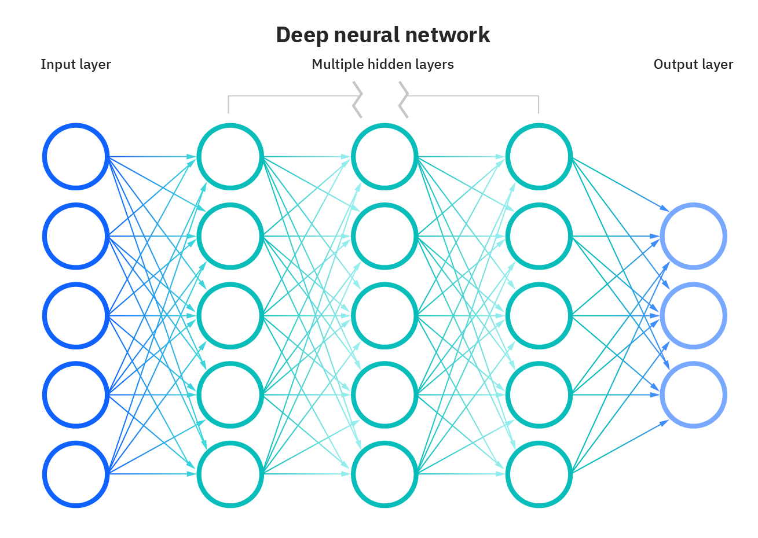

Εικόνα 1: Βαθύ νευρωνικό δίκτυο.

Θα μπορούσαμε να χαρακτηρίσουμε τις κρυφές στρώσεις ως μαθηματικές συναρτήσεις, οι οποίες είναι σχεδιασμένες να παράγουν συγκεκριμένες εξόδους ανάλογα με το επιθυμητό αποτέλεσμα. Για παράδειγμα, ορισμένες μορφές κρυφών στρώσεων είναι γνωστές ως συναρτήσεις σύνθλιψης (squashing functions). Αυτές οι συναρτήσεις είναι ιδιαίτερα χρήσιμες όταν η επιθυμητή έξοδος του αλγορίθμου είναι πιθανότητα, διότι είναι σε θέση να επεξεργαστούν την είσοδο και να την εξάγουν ως μια τιμή μεταξύ 0 και 1, δηλαδή το εύρος στο οποίο ορίζεται η πιθανότητα.

Κάθε στρώση μπορεί να εξειδικεύεται στην παραγωγή μιας συγκεκριμένης εξόδου. Για παράδειγμα, οι συναρτήσεις μιας στρώσης που χρησιμοποιούνται για να αναγνωρίζουν ανθρώπινα μάτια και αφτιά, μπορούν να χρησιμοποιηθούν σε συνδυασμό με επόμενες στρώσεις για να αναγνωρίσουν πρόσωπα σε εικόνες. (DeepAI a, n.d)

### 2.2.2 Βάρη και Bias

Στα νευρωνικά δίκτυα τα βάρη (weights) λειτουργούν σαν παράμετροι που τροποποιούν τα δεδομένα εισόδου μέσα στις κρυφές στρώσεις του δικτύου. Κάθε κόμβος περιλαμβάνει την είσοδο, το βάρος του κόμβου, και μια τιμή bias. Η είσοδος που εισέρχεται στον νευρώνα πολλαπλασιάζεται με την τρέχουσα τιμή του βάρους που έχει ο κόμβος. Στη συνέχεια προστίθεται μια τιμή bias, και το τελικό σύνολο αποτελεί την έξοδο του κόμβου. Αυτή η έξοδος μπορεί είτε να παρατηρηθεί από το μοντέλο, ή να προχωρήσει στον επόμενο κόμβο του δικτύου. (DeepAI b, n.d)

Το bias λειτουργεί ως μια έξτρα ώθηση επάνω σε κάθε κόμβο. Μπορεί να έχει μια συγκεκριμένη, σταθερή τιμή σε ολόκληρο το δίκτυο, ή μπορεί να μεταβάλλεται κατά την διάρκεια της εκπαίδευσης, αναλόγως το μοντέλο. Το bias αντιπροσωπεύει πόσο μακριά είναι η πρόβλεψη του κόμβου για μια είσοδο από την πραγματική της τιμή. Ένα χαμηλό bias δηλώνει πως το δίκτυο βρίσκεται πολύ κοντά στην αναμενόμενη έξοδο, ενώ μια υψηλή τιμή δηλώνει πως πιθανώς το δίκτυο δεν πραγματοποιεί τις αναμενόμενες προβλέψεις.

Τα βάρη μπορούν να χαρακτηριστούν ως την δύναμη που έχει ένας κόμβος, μιας και είναι σε θέση να αλλάξουν ριζικά το αποτέλεσμα της εισόδου, και στη συνέχεια να το προωθήσουν προς την έξοδο. Όταν το βάρος είναι χαμηλό, τότε η τιμή της εξόδου θα παραμείνει παρόμοια, ενώ ταυτόχρονα ένα υψηλό βάρος μπορεί ακόμη και να καθορίσει την τελική έξοδο του δικτύου.

### 2.2.3 Συνάρτηση Ενεργοποίησης

Η συνάρτηση ενεργοποίησης (Activation Function) είναι μια μη-γραμμική μαθηματική συνάρτηση, η οποία ενεργοποιείται επάνω στην είσοδο ενός νευρώνα όταν η τιμή αυτής της εισόδου είναι μεγαλύτερη ενός συγκεκριμένου ορίου, και στη συνέχεια προωθείται στην έξοδο του νευρώνα, και κατά συνέπεια, στην επόμενη στρώση νευρώνων.

Αυτές οι συναρτήσεις είναι ιδιαίτερα χρήσιμες στα νευρωνικά δίκτυα, μιας και η μη-γραμμικότητα τους, επιτρέπει στο δίκτυο να εκπαιδευτεί επάνω σε ισχυρότερες λειτουργίες. Αν αφαιρούσαμε τις συναρτήσεις ενεργοποίησης από ένα νευρωνικό δίκτυο, τότε το δίκτυο θα μετατρεπόταν σε ένα δίκτυο απλής, γραμμικής λειτουργίας. Ως αποτέλεσμα, το δίκτυο δεν θα ήταν πλέον ικανό να πραγματοποιήσει περίπλοκες λειτουργίες, όπως για παράδειγμα η αναγνώριση εικόνων. (Wood, n.d)

Ορισμένες από τις δημοφιλέστερες συναρτήσεις ενεργοποίησης μπορούν να χαρακτηριστούν οι επόμενες, παρόλα μια συνάρτηση μπορεί να φανεί χρησιμότερη από κάποια άλλη, αναλόγως πάντα με το πρόβλημα που επιχειρούμε να λύσουμε χρησιμοποιώντας ένα νευρωνικό δίκτυο.

**Βηματική Συνάρτηση (Step Function)**

Ίσος η πιο απλή μορφή συνάρτησης όταν αναφερόμαστε σε κάποιο όριο. Όταν η τιμή της εισόδου είναι μεγαλύτερη από κάποια συγκεκριμένη τιμή ορίου, τότε η συνάρτηση ενεργοποιείται, δηλαδή βρίσκεται σε τιμή 1. Αντιθέτως, όταν η είσοδος είναι μικρότερη του ορίου, η συνάρτηση παραμένει ανενεργή, δηλαδή 0.

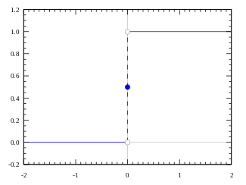

Εικόνα 2: Βηματική συνάρτηση.

Η βηματική συνάρτηση μπορεί να είναι απλή στην χρήση της, παρόλα αυτά είναι αρκετά περιορισμένη ως προς τις δυνατότητές της. Συγκεκριμένα, μια τέτοιου είδους συνάρτηση μπορεί να λειτουργήσει εξαιρετικά σε ένα σύστημα δυαδικής κατηγοριοποίησης (binary classification), όπου η έξοδος μπορεί να είναι μόνο μια από δύο πιθανές κατηγορίες (κατηγορία Α ή κατηγορία Β). Σε συστήματα που επιθυμούμε να κατηγοριοποιήσουμε μια είσοδο σε παραπάνω από δύο κατηγορίες (κατηγορία Α, κατηγορία Β, κατηγορία Γ, κλπ.), τότε τα πράγματα περιπλέκονται όσον αφορά την χρήση της βηματικής συνάρτησης, μιας και υπάρχει η πιθανότητα να ενεργοποιηθούν περισσότεροι από έναν μόνο νευρώνα. Μια είσοδος θα κατηγοριοποιούνταν σε δύο ή ακόμα και περισσότερες κατηγορίες ταυτόχρονα, κάτι που θα έκανε την τελική απόφαση ιδιαίτερα δύσκολη.

**Σιγμοειδής Συνάρτηση (Sigmoid Function)**

Για να αντιμετωπιστεί το πρόβλημα που παρουσιάζει η βηματική συνάρτηση, δηλαδή την κατηγοριοποίηση σε περισσότερες από δύο κατηγορίες, μπορούμε να χρησιμοποιήσουμε την σιγμοειδή συνάρτηση.

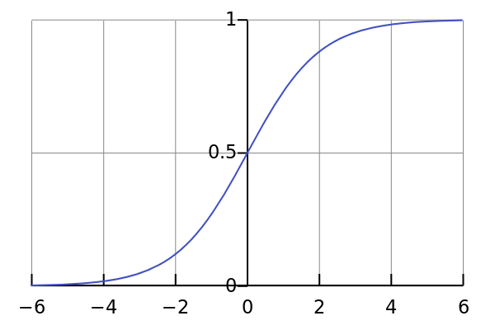

Εικόνα 3: Σιγμοειδής συνάρτηση.

Όντας μια από τις πιο διαδεδομένες συναρτήσεις ενεργοποίησης, η σιγμοειδής συνάρτηση περιλαμβάνει ορισμένες ιδιαιτερότητες που την ξεχωρίζουν από άλλες συναρτήσεις. Μεταξύ των σημείων Χ = -2 και Χ = 2, παρατηρούμε πως η συνάρτηση είναι αρκετά απότομη. Αν μια τιμή Χ που βρίσκεται μεταξύ αυτών των δύο σημείων, αλλάξει ελαφρώς προς τα δεξιά ή τα αριστερά, θα υπάρξει ιδιαίτερα μεγάλη αλλαγή στο Υ της συνάρτησης. Θα μπορούσαμε να πούμε πως η σιγμοειδής συνάρτηση έχει μια τάση να φέρνει τις Υ τιμές πιο κοντά στα δύο άκρα της καμπύλης, κάτι που μπορεί να ξεκαθαρίσει την πρόβλεψη της κατηγοριοποίησης.

Ταυτόχρονα, η τιμή της συνάρτησης θα βρίσκεται πάντα μεταξύ των τιμών 0 και 1, ως αποτέλεσμα, στην έξοδο ενός δικτύου μπορούμε να λαμβάνουμε αποτελέσματα της τάξεως 0,21 κατηγορία Α | 0,95 κατηγορία Β | 0,33 κατηγορία Γ για μια είσοδο Χ (πχ. μια εικόνα), τα οποία αποτελέσματα μπορούν πολύ εύκολα να μετατραπούν σε ποσοστά επί τις εκατό (21% κατηγορία Α, 95% κατηγορία Β, 33% κατηγορία Γ, κλπ.)

Αν και η σιγμοειδής συνάρτηση είναι αρκετά εύχρηστη, όταν μια τιμή Υ βρίσκεται πολύ κοντά στο 0 ή το 1, τείνει να επηρεάζεται ελάχιστα από κάποια αλλαγή στο Χ, ως αποτέλεσμα το νευρωνικό δίκτυο να δυσκολεύεται αρκετά κατά την διάρκεια της εκπαίδευσης.

**Συνάρτηση ReLU (Rectified Linear Unit)**

Σε ένα νευρωνικό δίκτυο εκατοντάδων χιλιάδων ή ακόμα και εκατομμυρίων νευρώνων, αν χρησιμοποιούσαμε μια συνάρτηση ενεργοποίησης όπως την σιγμοειδή, τότε κατά πάσα πιθανότητα θα υπήρχε ενεργοποίηση σχεδόν όλων των νευρώνων. Αυτό σημαίνει πως σχεδόν όλοι οι ενεργοποιημένοι νευρώνες θα δεχόντουσαν επεξεργασία για να υπολογιστή η έξοδος του δικτύου, κάτι που θα χαρακτήριζε το δίκτυο αρκετά πυκνό.

Η μεγάλη πυκνότητα του δικτύου μπορεί να φέρει αρνητικά αποτελέσματα τόσο στην ταχύτητα αλλά και στην αποδοτικότητα του. Ιδανικά επιθυμούμε ένα μέρος των νευρώνων να μην ενεργοποιούνται. Για να επιτευχθεί αυτό, μπορούν να χρησιμοποιηθούν συναρτήσεις όπως η ReLU.

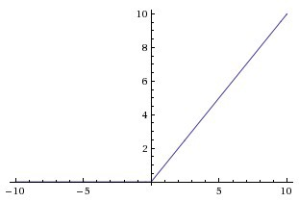

Εικόνα 4: Συνάρτηση ReLU.

Χρησιμοποιώντας την ReLU, όλοι οι νευρώνες που έχουν αρνητική τιμή δεν θα ενεργοποιηθούν, κάτι που σημαίνει πως το δίκτυο γίνεται ελαφρύτερο. Αυτό ακριβώς είναι και το μεγαλύτερο μειονέκτημα της ReLU. Όταν ένας νευρώνας βρίσκεται στην αρνητική πλευρά της συνάρτησης, θεωρείται εξαιρετικά απίθανη η ανάκαμψη του, κάτι που σημαίνει πως ο νευρώνας θεωρείται «νεκρός». Τέτοιοι νευρώνες δεν βοηθούν στην κατηγοριοποίηση μιας εισόδου, και στην ουσία αχρηστεύονται. Με το πέρασμα του χρόνου, ένα μεγάλο ποσοστό του δικτύου θεωρείται πλέον ανενεργό. Συνήθως αυτό το φαινόμενο παρατηρείται όταν ο ρυθμός εκπαίδευσης (learning rate) του μοντέλου είναι ιδιαίτερα υψηλός ή υπάρχει ένα υψηλό αρνητικό bias. (Sharma, 2017)

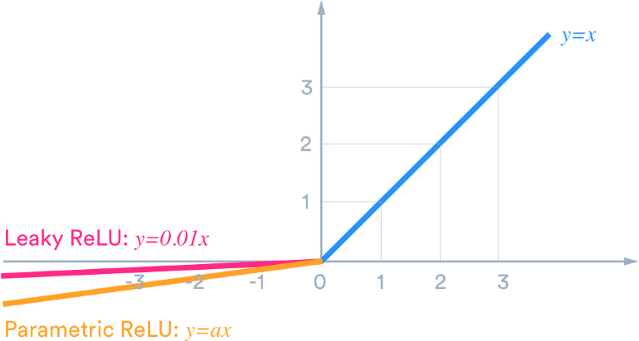

Εικόνα 5: Συναρτήσεις Leaky ReLU και Parametric ReLU.

Για να επιλυθεί το πρόβλημα των «νεκρών» νευρώνων, υπάρχουν ορισμένες τροποποιήσεις στην συνάρτηση της ReLU, οι οποίες προσπαθούν να κρατήσουν τις τιμές των νευρώνων μακριά από την τιμή 0. Για παράδειγμα, οι συναρτήσεις Leaky ReLU και Parametric ReLU μπορούν να θεωρηθούν καλές εναλλακτικές της ReLU. (Liu, 2017)

## 2.3 ΠΩΣ ΤΑ ΝΕΥΡΩΝΙΚΑ ΔΙΚΤΥΑ ΕΞΑΡΤΩΝΤΑΙ ΑΠΟ ΤΑ ΔΕΔΟΜΕΝΑ

Όπως αναφέραμε στο κεφάλαιο 1. της παρούσας πτυχιακής εργασίας, ο κόσμος μας είναι κυριολεκτικά καταιγισμένος από εξωπραγματικούς όγκους δεδομένων, εκ των οποίων μόνο ένα μικρό ποσοστό είναι σωστά δομημένο και κατηγοριοποιημένο. Αυτό σημαίνει πως μεγάλο μέρος του συνόλου των διαθέσιμων δεδομένων δεν μπορεί να αξιοποιηθεί από τον ένα εκ των δύο κυριότερων μεθόδων εκπαίδευσης νευρωνικών δικτύων.

Αυτές οι δύο μέθοδοι είναι η εκπαίδευση με επίβλεψη (supervised learning) και η εκπαίδευση χωρίς επίβλεψη (unsupervised learning).

Στην εκπαίδευση με επίβλεψη, όλα τα δεδομένα που εισάγονται σε ένα νευρωνικό δίκτυο έχουν ελεγχθεί, οργανωθεί, και κατηγοριοποιηθεί εκ των προτέρων, προτού ξεκινήσει η διαδικασία της εκπαίδευσης. Η κεντρική ιδέα είναι ότι τα υπολογιστικά συστήματα μπορούν να φτάσουν στο σημείο όπου είναι σε θέση να κατανοήσουν τα δεδομένα εντοπίζοντας κοινά στοιχεία σε μέλη μιας συγκεκριμένης κατηγορίας εικόνων, τα οποία δεν εντοπίζονται σε άλλες κατηγορίες. Ο απώτερος σκοπός αυτού του είδος εκπαίδευσης είναι η χρήση αυτών των στοιχείων που έχει εντοπίσει το δίκτυο, έτσι ώστε να ενισχυθεί σημαντικά η ακρίβεια αναγνώρισης και κατηγοριοποίησης εικόνων, τις οποίες το δίκτυο δεν έχει ξαναδεί. Όσο περισσότερες εικόνες επεξεργάζεται ένα δίκτυο κατά την εκπαίδευση του, και όσο μεγαλύτερο και ποικιλόμορφο είναι το σετ δεδομένων (dataset) που αξιοποιείται, τόσο καλύτερη ακρίβεια αναγνώρισης μπορεί να αποκτήσει το νευρωνικό δίκτυο.

Αυτή η τεχνική είναι ιδιαίτερα χρήσιμη στην εκπαίδευση συστημάτων για αναγνώριση οπτικών μέσων, όπως εικόνες, βίντεο, γραφικούς χαρακτήρες, κλπ. Επιπλέον, βρισκόμαστε σε μια εποχή, στην οποία ένα δίκτυο είναι σε θέση να αναγνωρίσει εικόνες εξίσου καλά, ή ακόμα και καλύτερα από ανθρώπους.

Από την αντίπερα όχθη, η ιδέα της εκπαίδευση χωρίς επίβλεψη θα μπορούσε να χαρακτηριστεί ως μια πιο αναρχική προσέγγιση στον τρόπο με τον οποίο ένα δίκτυο εκπαιδεύεται. Συγκεκριμένα, η ιδέα είναι ότι τα δεδομένα που εισάγονται στο μοντέλο δεν περιέχουν κάποια ένδειξη κατηγορίας. Ένα μοντέλο, δηλαδή, αφήνεται ελεύθερο να εξερευνήσει το δεδομένα που του έχουν δοθεί, και στη συνέχεια να εντοπίσει από μόνο του πρότυπα και συνδέσεις μεταξύ των δεδομένων. (Tanz & Cambron, 2017)

Έχοντας λοιπόν υπόψιν τους δύο κυριότερους τρόπους εκμάθησης νευρωνικών δικτύων, θα μπορούσαμε πλέον να συμπεράνουμε πως τα νευρωνικά δίκτυα, και ιδιαίτερα τα δίκτυα βαθιάς μάθησης που χρησιμοποιούν την τεχνική της εκπαίδευσης με επίβλεψη, εξαρτώνται σε τεράστιο βαθμό από σωστά κατηγοριοποιημένα δεδομένα για την σωστή τους εκπαίδευση. Το πρόβλημα όμως βρίσκεται στο γεγονός πως το πλήθος αυτών των συγκεκριμένων δεδομένων είναι αρκετά μικρό σε σύγκριση με τον συνολικό όγκος δεδομένων που δημιουργούνται συνεχώς. Ενδέχεται το μέλλον να επιφυλάσσει την αυξημένη χρήση τεχνικών εκπαίδευσης χωρίς επίβλεψη, με αποτέλεσμα να αυξηθεί δραματικά το ποσοστό χρήσης των συνολικών παραγόμενων δεδομένων.

## 2.4 ΕΙΔΗ ΝΕΥΡΩΝΙΚΩΝ ΔΙΚΤΥΩΝ

Στις μέρες μας υπάρχουν πολλά, και διαφορετικά είδη νευρωνικών δικτύων που είτε είναι ήδη διαθέσιμα, ή βρίσκονται σε κατάσταση υλοποίησης. Αυτά τα δίκτυα μπορούν να κατηγοριοποιηθούν ανάλογα με την δομή τους, την ροή των δεδομένων, το πλήθος και την πυκνότητα των νευρώνων που χρησιμοποιούνται, τον συνολικό αριθμό κρυφών στρώσεων, κλπ.

Φυσικά, κάθε είδος ή ακόμα και κατηγορία νευρωνικών δικτύων χρησιμοποιείται κάτω από συγκεκριμένες περιπτώσεις, ανάλογα πάντα με το πρόβλημα που επιθυμούμε να επιλύσουμε. Λαμβάνοντας τόσο τα θετικά, όσο και τα αρνητικά στοιχεία κάθε ενός δικτύου, μπορούμε να πάρουμε μια αξιοπρεπής απόφαση όσον αφορά το κατάλληλο είδος δικτύου που θα καλύψει τις ανάγκες μας.

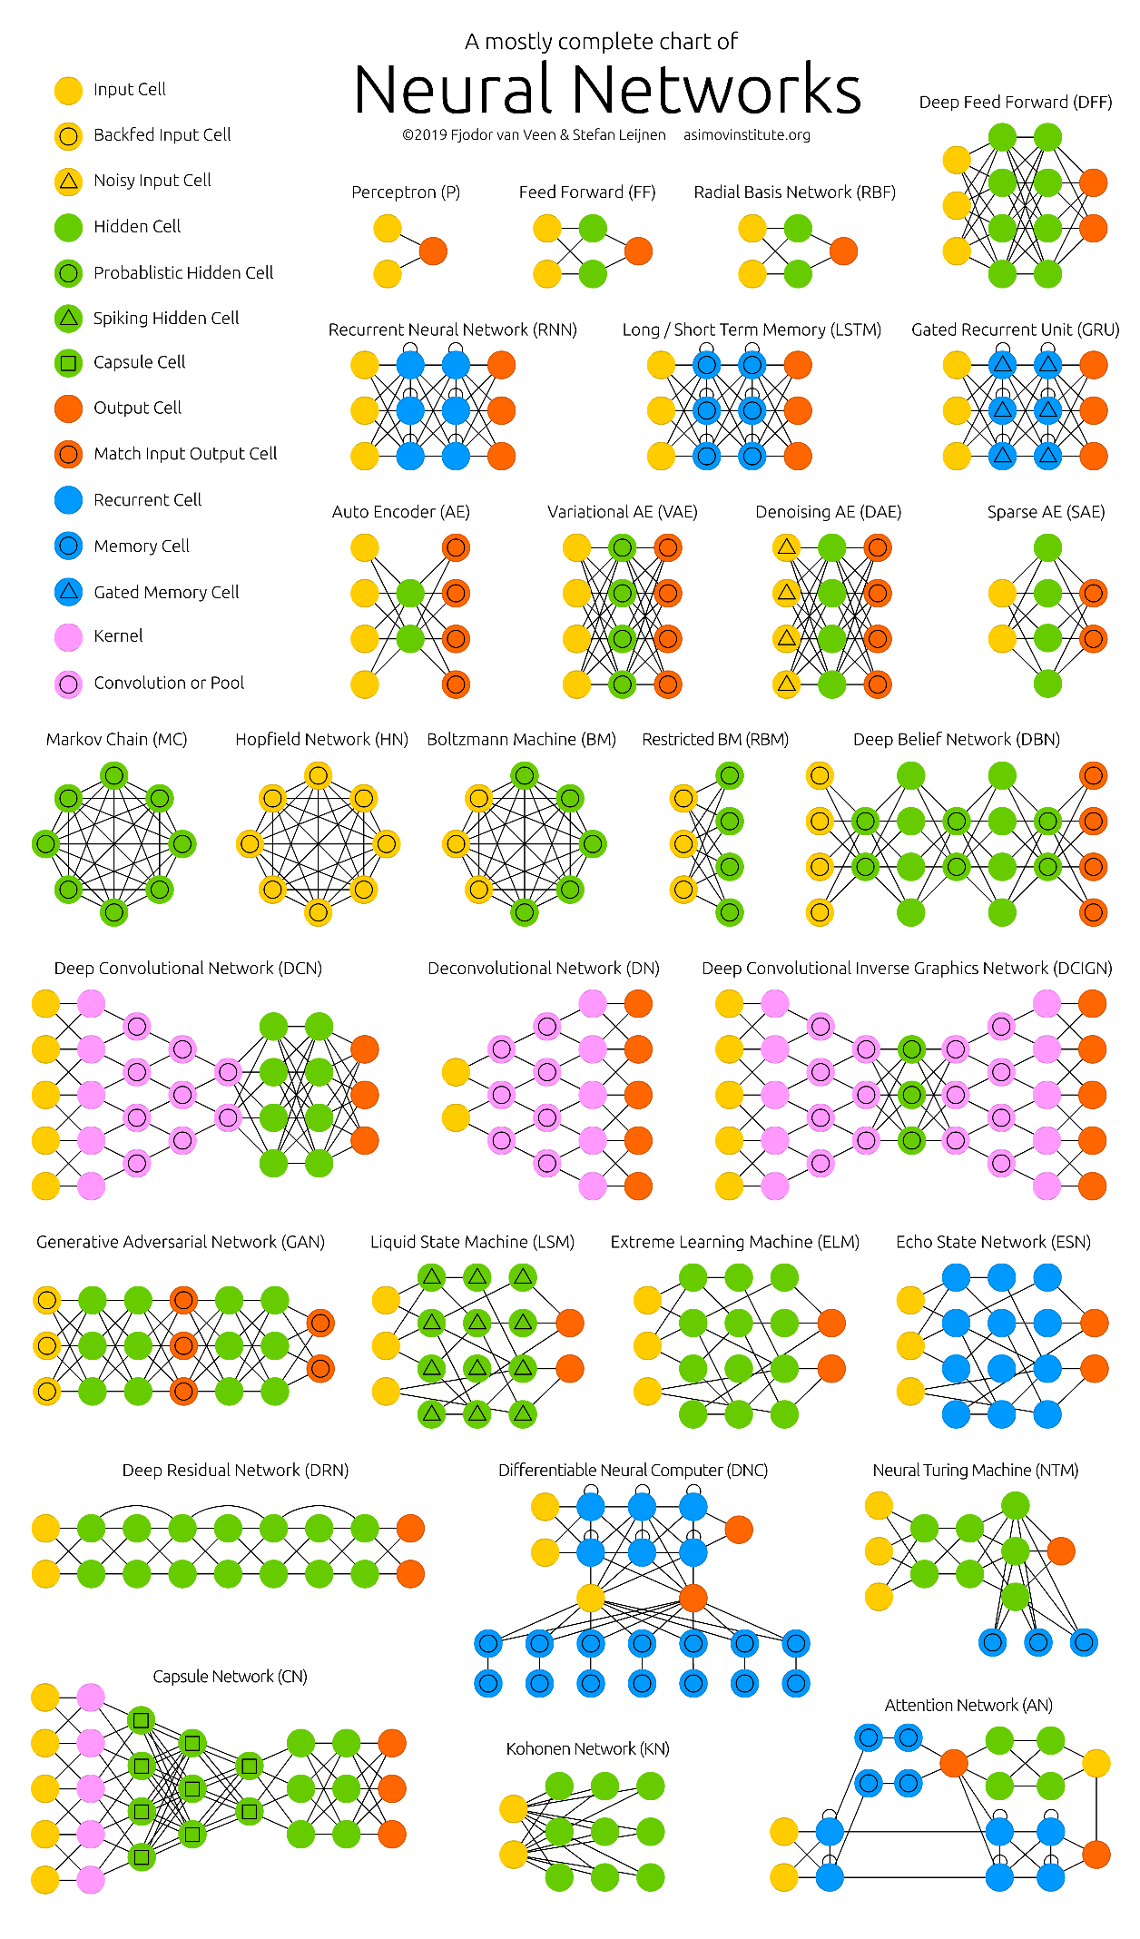

Εικόνα 6: Ένα σχεδόν ολοκληρωμένο διάγραμμα των νευρωνικών δικτύων.

Ορισμένα χαρακτηριστικά είδη νευρωνικών δικτύων θα μπορούσαν να θεωρηθούν τα επόμενα: (Great Learning Team, 2020)

**Perceptron και δίκτυα εμπρόσθιας τροφοδοσίας (feed-forward networks)**

Το μοντέλο του Perceptron αποτελεί ένα από τα παλαιότερα, και ταυτόχρονα απλούστερα μοντέλα νευρωνικών δικτύων. Το Perceptron μπορεί να χαρακτηριστεί ως ένα απλό είδος δικτύου εμπρόσθιας τροφοδοσίας, και συγκεκριμένα εντάσσεται στην κατηγορία των γραμμικών ταξινομητών. Αυτό σημαίνει πως είναι σε θέση να κατηγοριοποιήσει μια είσοδο σε μια εκ των δύο πιθανών κατηγοριών, διαχωρίζοντας αυτές τις δύο κατηγορίες με μια ευθεία γραμμή. Επιπλέον, έχει την δυνατότητα να υλοποιεί λογικές πύλες (Logic Gates), όπως AND, OR ή NAND

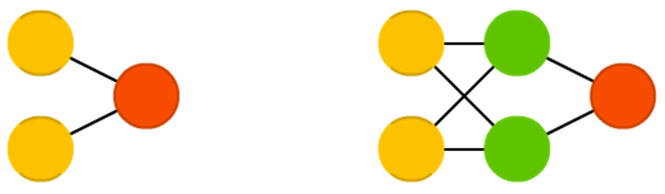

Εικόνα 7: Perceptron και δίκτυο εμπρόσθιας τροφοδοσίας.

Σε ένα δίκτυο εμπρόσθιας τροφοδοσίας, τα δεδομένα κινούνται προς μια μόνο κατεύθυνση, περνώντας μέσα από τεχνικούς νευρωνικούς κόμβους, και στην συνέχεια εξάγονται από κόμβους εξόδου. Ανάλογα με τον αριθμό των κρυφών στρώσεων, μπορούν να χαρακτηριστούν ως δίκτυα μονής στρώσεως ή πολλαπλών στρώσεων. Είναι σε θέση να πραγματοποιεί απλές κατηγοριοποιήσεις, όπου πολλοί παραδοσιακοί αλγόριθμοι ταξινόμησης αποτυγχάνουν, αναγνώριση προσώπων, ακόμα και αναγνώριση φωνής. Παρόλα αυτά δεν είναι έχει την δυνατότητα να χρησιμοποιηθεί σε περιπτώσεις βαθιάς μάθησης (deep learning).

**Επαναλαμβανόμενα Νευρωνικά Δίκτυα (Recurrent Neural Networks)**

Τα επαναλαμβανόμενα νευρωνικά δίκτυα είναι σχεδιασμένα να αποθηκεύουν την έξοδο του κόμβου, και στην συνέχεια να την ανατροφοδοτούν στην είσοδο για να βοηθήσουν στην σωστή πρόβλεψη της επόμενης εξόδου. Συγκεκριμένα, αποθηκεύει πληροφορίες που μπορούν να αξιοποιηθούν μελλοντικά, σε μια επόμενη είσοδο δεδομένων. Αν η πρόβλεψη του δικτύου αποδειχθεί πως είναι λανθασμένη, πραγματοποιούνται μικρές αλλαγές στο μοντέλο ανάλογα με το ρυθμό εκπαίδευσης (learning rate), το οποίο κατά συνέπεια ωθεί το δίκτυο να πραγματοποιεί σωστές προβλέψεις.

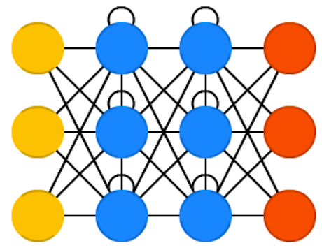

Εικόνα 8: Επαναλαμβανόμενο νευρωνικό δίκτυο.

Τα επαναλαμβανόμενα δίκτυα συχνά χρησιμοποιούνται σε περιπτώσεις όπως η τεχνολογία κειμένου σε φωνή (text-to-speech), μεταφράσεις, και επεξεργασία κειμένου σε πραγματικό χρόνο, όπως οι γραμματικοί έλεγχοι και οι συμβουλές λέξεων.

**Συνελικτικά Νευρωνικά Δίκτυα (Convolutional Neural Networks)**

Τα συνελικτικάνευρωνικά δίκτυα διαφέρουν αρκετά σε σύγκριση με δίκτυα άλλων ειδών. Χρησιμοποιούνται κυρίως για αναγνώριση εικόνων, αλλά μπορούν επίσης να χρησιμοποιηθούν για αναγνώριση ήχου, και μηχανική όραση (computer vision). Όταν η είσοδος του δικτύου είναι μια εικόνα, τότε κάθε νευρώνας στο συνελικτικό κομμάτι του μοντέλου υπολογίζει την είσοδο σε τμήματα μικρά τμήματα της συνολικής εισόδου, μέχρι την ολική επεξεργασία της αρχικής εικόνας.

Η επεξεργασία συνήθως περιλαμβάνει την μετατροπή της αρχικής εικόνας από μορφή RGB ή HSI σε κλίμακα του γκρι (gray-scale), μια κίνηση που βοηθάει στον εντοπισμό των άκρων μέσα στην εικόνα, και κατά συνέπεια στην καλύτερη κατηγοριοποίηση της εισόδου.

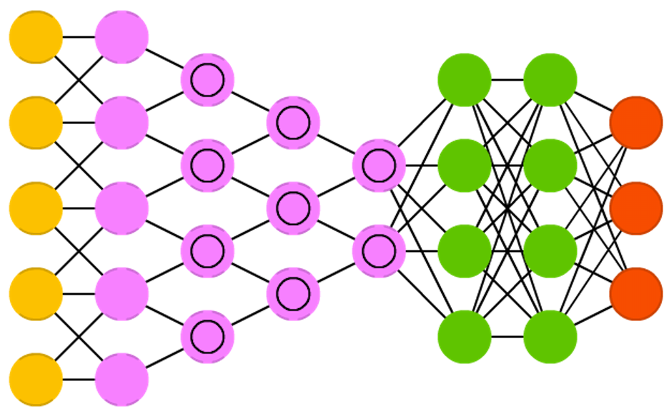

Εικόνα 9: Συνελικτικό νευρωνικό δίκτυο.

## 2.5 ΤΡΟΠΟΙ ΑΞΙΟΠΟΙΗΣΗΣ

Όπως έγινε αναφορά στο κεφάλαιο 2.4, υπάρχουν πολλών και διαφορετικών ειδών νευρωνικών δικτύων. Κάθε ξεχωριστό δίκτυο, όχι μόνο περιέχει τα θετικά και τα αρνητικά του στοιχεία, αλλά μπορεί ταυτόχρονα να αξιοποιηθεί σε διαφορετικές καταστάσεις, ανάλογα με τις ανάγκες και τα προβλήματα που επιθυμούμε να επιλύσουμε.

Στον χώρο του μάρκετινγκ, τα νευρωνικά δίκτυα μπορούν να χρησιμοποιηθούν για την βελτίωση των ήδη υπάρχων εργαλείων, παρέχοντας την δυνατότητα της πρόβλεψης της συμπεριφοράς των καταναλωτών, την αυτοματοποίηση του χώρου, και την πρόγνωση πωλήσεων. Ιδιαίτερη χρήση αυτών των δικτύων παρατηρείται στον τομέα της αναλυτικής πρόβλεψης (predictive analytics), καθώς τα νευρωνικά δίκτυα μπορούν να βοηθήσουν στην πρόβλεψη των αποτελεσμάτων μιας επιχειρηματικής εκστρατείας εξετάζοντας τα αποτελέσματα προηγούμενων εκστρατειών. (Brenner, 2018)

Παρόμοια χρήση των νευρωνικών δικτύων παρατηρείται και στον οικονομικό και τραπεζικό τομέα. Δηλαδή χρησιμοποιούνται ιστορικά δεδομένα για την πρόβλεψη της αύξησης ή πτώσης της τιμής των χρηματιστηριακών μετοχών. Ιδιαίτερη χρήση αυτών των δικτύων πραγματοποιείται επίσης στην διαδικασία του ελέγχου των αιτήσεων δανείων, όπου τα νευρωνικά δίκτυα βοηθούν σε έναν εξαιρετικά μεγάλο βαθμό στην λήψη της τελικής απόφασης όσον αφορά την έγκριση ή απόρριψη ενός δανείου. (Seetharaman, 2018)

Άλλοι εξίσου σημαντικοί τρόποι αξιοποίησης αποτελούν την χρήση των νευρωνικών δικτύων στην ιατρική για την ανίχνευση κρίσιμων νευρολογικών παθήσεων, όπως τα εγκεφαλικά, ή ακόμα και τον εντοπισμό καρκινικών κυττάρων (Bresnick, 2018), στην αναγνώριση χαρακτήρων, εικόνων, φωνής, όπως ακόμα και σε συστήματα αυτόματης οδήγησης.

# 3. ΟΠΤΙΚΗ ΑΝΑΓΝΩΡΙΣΗ ΧΑΡΑΚΤΗΡΩΝ

<https://searchcontentmanagement.techtarget.com/definition/OCR-optical-character-recognition>

<https://towardsdatascience.com/a-gentle-introduction-to-ocr-ee1469a201aa>

<https://medium.com/sfu-cspmp/optical-character-recognition-948bfc4adfb3>

<https://mobidev.biz/blog/ocr-machine-learning-implementation>

<https://moov.ai/en/blog/optical-character-recognition-ocr/>

## 3.1 ΙΣΤΟΡΙΑ

Η ιστορία της οπτικής αναγνώρισης χαρακτήρων (OCR) πηγάζει από την περίοδο της τηλεγραφίας, και συγκεκριμένα στην ακμή του πρώτου παγκοσμίου πολέμου. Από το 1850 μέχρι και εκείνη την χρονική περίοδο, υπήρχε ένα ιδιαίτερα μεγάλο ενδιαφέρον για την συγκεκριμένη τεχνολογία, μιας και πολύ εφευρέτες έστελναν σε γραφεία πατεντών σχέδια με εφευρέσεις τις εφευρέσεις τους που μπορούσαν να διαβάσουν κείμενα. Παρόλα αυτά, η τεχνολογία της οπτικής αναγνώρισης χαρακτήρων άνθησε ταυτόχρονα με την τεχνολογία των υπολογιστικών συστημάτων, και απογειώθηκε μέσα από την χρήση της στην επεξεργασία δεδομένων.

Το 1914 περίπου, ο Ισραηλινός φυσικός Emanuel Goldberg κατασκεύασε μια μηχανή, η οποία μπορούσε να διαβάσει χαρακτήρες, και στη συνέχεια τους μετέτρεπε σε κώδικα τηλέγραφου, γνωστός και ως κώδικας μορς, και μετέπειτα μετέδιδε τηλεγραφικά μηνύματα μέσω καλωδίων χωρίς να υπάρχει ανθρώπινη παρέμβαση. Εκείνη την περίοδο, τόσο οι εταιρίες, όσο και οι επιχειρήσεις συνήθιζαν να αποθηκεύουν τα οικονομικά τους στοιχεία σε φιλμ, μια τεχνική που είχε ένα σημαντικό μειονέκτημα στην ανάκτηση αυτών των δεδομένων, καθώς θα έπρεπε πρώτα να γίνει μια χρονοβόρα διαδικασία επάνω στο φιλμ. Για να αντιμετωπίσει αυτό το πρόβλημα, ο Goldberg χρησιμοποίησε φωτοκύτταρα, δηλαδή συσκευές που μετατρέπουν το φως σε ενέργεια, για να πραγματοποιήσει αναγνώριση προτύπων με την βοήθεια ενός προβολέα ταινιών. Βρίσκοντας νέες χρήσεις για ήδη υπάρχοντες τεχνολογίες, ο Goldberg έκανε τα πρώτα βήματα προς την αυτοματοποίηση επιχειρησιακών εγγράφων. (Britton, 2019)

Ταυτόχρονα, ο Dr. Edmund Fournier d’Albe του πανεπιστημίου του Birmingham δημιούργησε και εκείνος μια συσκευή αναγνώρισης χαρακτήρων, η οποία παρήγαγε ήχους. Η συσκευή αυτή ονομάστηκε Optophone, ένα σκάνερ χειρός, που όταν κινούταν επάνω από μία τυπωμένη σελίδα παρήγαγε συγκεκριμένους ηχητικούς τόνους, οι οποίοι συνδέονταν με ένα συγκεκριμένο γράμμα ή σύμβολο. Κατά συνέπεια, άνθρωποί με προβλήματα όρασης μπορούσαν να κατανοήσουν το περιεχόμενο ενός εγγράφου, μαθαίνοντας πρώτα τους χαρακτηριστικούς ήχους των κάθε γραμμάτων.

Το 1951 ο Αμερικανός εφευρέτης David Shepard, μαζί με τον συνάδελφο του Harvey Cook Jr., δημιούργησαν το πρώτο σύστημα οπτικής αναγνώρισης χαρακτήρων, επονομαζόμενο ως Gismo, το οποίο αργότερα μετονομάστηκε σε Analyzing Reader. Το Gismo ήταν μια μηχανή, σχεδιασμένη να μετατρέπει τυπωμένα μηνύματα σε γλώσσα μηχανής για μετέπειτα επεξεργασία από υπολογιστικά συστήματα. Μπορούσε να αναγνωρίσει 23 γράμματα του λατινικού αλφάβητου, όπως τυπώνονταν επάνω στο χαρτί από μια απλή γραφομηχανή. Έπειτα από έναν χρόνο αναβαθμίσεων, η μηχανή μπορούσε πλέον να αναγνωρίζει όλους τους 26 λατινικούς χαρακτήρες, και την ίδια περίοδο ο Shepard έκανε αίτηση πατέντας, η οποία και εγκρίθηκε το 1953 υπ’ αριθμόν US 2663758. (Shepard, 1953) Αργότερα, ο Shepard δημιούργησε την δική του επιχείρηση με όνομα Intelligent Machines Research Co. (IMR), όπου και προχώρησε στην εμπορευματοποίηση του Gismo σε εταιρίες όπως η AT&T, First National City Bank, Reader's Digest, καθώς και σε μεγάλες τράπεζες, και πετρελαϊκές επιχειρήσεις. (History Computer, n.d)

Μια παρόμοια συσκευή με το Optophone δημιουργήθηκε το 1962, όταν ο John Linvill, καθηγητής του πανεπιστημίου του Stanford, κατασκεύασε μια συσκευή με το όνομα Optacon για την κόρη του που είχε χάσει την όραση της από την ηλικία των τριών. Το Optacon αποτελούνταν από την κύρια συσκευή που περιείχε μια ειδική υποδοχή, στην οποία μπορούσε ο χρήστης να εισάγει τα δάχτυλα του ενός χεριού του. Η συσκευή συνδεόταν με ένα σκάνερ χειρός, με το οποίο μπορούσε ο χρήστης να κινηθεί επάνω από ένα έντυπο. Το σκάνερ αναγνώριζε τους χαρακτήρες από το έντυπο και στη συνέχεια έστελνε παλμούς στις άκρες των δακτύλων του χρήστη, δημιουργώντας μια «εικόνα» επάνω στο δάκτυλο, με την οποία ο χρήστης μπορούσε να κατανοήσει το περιεχόμενο ενός κειμένου. (How We Read, n.d)

Ορισμένες άλλες σημαντικές εφευρέσεις και αξιοποιήσεις της οπτικής αναγνώρισης χαρακτήρων μπορούν να χαρακτηριστούν οι ακόλουθες:

* Το 1974 ο Αμερικανός εφευρέτης Ray Kurzweil δημιουργεί το πρώτο λογισμικό που μπορεί να αναγνωρίσει τυπωμένο κείμενο γραμμένο σε οποιαδήποτε γραμματοσειρά.
* Το 1984 η Caere Corporation κατασκευάζει το πρώτο σκάνερ διαβατηρίων για το Αμερικάνικο State Department.
* Το 1992 η Ρωσική εταιρεία Okrus δημιουργεί το πρώτο πρόγραμμα αναγνώρισης του κυριλλικού αλφάβητου.
* Το 2011 δημιουργείται το Google Ngram Viewer για την χαρτογράφηση της συχνότητας των λέξεων από οποιαδήποτε τυπωμένη πηγή μεταξύ του 1950 και του 2008.
* Το 2013 δημιουργείται το dataset MNIST για την εκπαίδευση μοντέλων μηχανικής μάθησης στην αναγνώριση προτύπων.

Στις μέρες μας, υπάρχει μια ιδιαίτερα ευρεία πρόσβαση σε αλγορίθμους και συστήματα οπτική αναγνώρισης χαρακτήρων με την μορφή των APIs, ή ακόμα και στο διαδίκτυο, τα οποία είναι σε θέση να αναγνωρίσουν τους περισσότερους χαρακτήρες και τις περισσότερες γραμματοσειρές με αρκετά μεγάλο επίπεδο ακρίβειας. Αν και η συγκεκριμένη τεχνολογία εξελίσσεται συνεχώς, το περιθώριο λαθών συνεχίζει να υπάρχει, ένα γεγονός που κρίνει τόσο τον ανθρώπινο έλεγχο, όσο και την ανθρώπινη παρέμβαση άκρως απαραίτητη για την ομαλή λειτουργία τέτοιων συστημάτων.

## 3.2 ΕΦΑΡΜΟΓΕΣ

<https://medium.com/swlh/applications-of-ocr-you-havent-thought-of-69a6a559874b>

<https://fpt.ai/practical-applications-ocr>

## 3.3 ΚΑΤΗΓΟΡΙΕΣ

ασδασ

[https://en.wikipedia.org/wiki/Optical_character_recognition#Types](https://en.wikipedia.org/wiki/Optical_character_recognition" \l "Types)

Οπτική αναγνώριση χαρακτήρων (OCR)

Οπτική αναγνώριση λέξεων

Έξυπνη αναγνώριση χαρακτήρων (ICR)

Έξυπνη αναγνώριση λέξεων (IWR)

## 3.4 ΤΕΧΝΙΚΕΣ

ασδα

Προ-Επεξεργασία (Pre-Processing)

Αναγνώριση κειμένου (Text Recognition)

Μετα-Επεξεργασία (Post-Processing)

Βελτιστοποιήσεις σε συγκεκριμένες εφαρμογές (Application-specific optimization)

# 4. ΥΛΟΠΟΙΗΣΗ ΕΦΑΡΜΟΓΗΣ

UNRELATED: <https://wandb.ai/site/articles/fundamentals-of-neural-networks>

<https://www.skynettoday.com/overviews/neural-net-history>

# (OPTIONAL) – ΠΑΡΑΡΤΗΜΑ

*[Υλικό που είναι ογκώδες, παραδείγματος χάριν αποτελέσματα ερωτηματολογίων, σχήματα, πίνακες κ.ά. που εμποδίζουν τον αναγνώστη να κατανοήσει τη συνέχεια του κειμένου, μπορεί να τοποθετηθεί σε παραρτήματα. Η αρίθμηση των παραρτημάτων γίνεται με κεφαλαία ελληνικά γράμμα Α, Β, Γ,… ενώ σχήματα, σχέδια, πίνακες κ.λπ., που περιλαμβάνονται πρέπει να ονομάζονται Σχήμα Α1, Πίνακας Β2, κ.λπ.]*

# ΑΝΑΦΟΡΕΣ

Brenner, M., 2018. *Marketing Insider Group | Artificial Neural Networks: What Every Marketer Should Know.* [Ηλεκτρονικό]   
Available at: https://marketinginsidergroup.com/content-marketing/artificial-neural-networks-every-marketer-know/  
[Πρόσβαση 28 Μαίου 2021].

Bresnick, J., 2018. *Health IT Analytics | What Is Deep Learning And How Will It Change Healthcare?.* [Ηλεκτρονικό]   
Available at: https://healthitanalytics.com/features/what-is-deep-learning-and-how-will-it-change-healthcare  
[Πρόσβαση 28 Μαίου 2021].

Bridgwater, A., 2018. *The 13 Types Of Data | Forbes.* [Ηλεκτρονικό]   
Available at: https://www.forbes.com/sites/adrianbridgwater/2018/07/05/the-13-types-of-data/?sh=10e795633624  
[Πρόσβαση 16 Απριλίου 2021].

Britton, S., 2019. *CloudTrade | A Brief History Of OCR.* [Ηλεκτρονικό]   
Available at: https://www.cloud-trade.com/blogs/2019/03/19/a-brief-history-of-ocr  
[Πρόσβαση 30 Μαίου 2021].

Chen, J., 2020. *Investopedia | Neural Network.* [Ηλεκτρονικό]   
Available at: https://www.investopedia.com/terms/n/neuralnetwork.asp  
[Πρόσβαση 19 Μαίου 2021].

'Data' in Lexico Dictionaries, n.d. *DATA | Definition of DATA by Oxford Dictionary | Lexico Dictionaries.* [Ηλεκτρονικό]   
Available at: https://www.lexico.com/definition/data  
[Πρόσβαση 15 Απριλίου 2021].

datareportal, 2021. *Digital Around The World.* [Ηλεκτρονικό]   
Available at: https://gs.statcounter.com/platform-market-share/desktop-mobile-tablet  
[Πρόσβαση 17 Μαίου 2021].

DeepAI a, n.d. *What is a Hidden Layer?.* [Ηλεκτρονικό]   
Available at: https://deepai.org/machine-learning-glossary-and-terms/hidden-layer-machine-learning  
[Πρόσβαση 19 Μαίου 2021].

DeepAI b, n.d. *DeepAI | What is Weight (Artificial Neural Network)?.* [Ηλεκτρονικό]   
Available at: https://deepai.org/machine-learning-glossary-and-terms/weight-artificial-neural-network  
[Πρόσβαση 24 Μαίου 2021].

Diffen, n.d. *Data vs Information - Difference and Comparison | Diffen.* [Ηλεκτρονικό]   
Available at: https://www.diffen.com/difference/Data_vs_Information  
[Πρόσβαση 15 Απριλίου 2021].

Domo, 2020. *Data Never Sleeps 8.0.* [Ηλεκτρονικό]   
Available at: https://www.domo.com/learn/data-never-sleeps-8  
[Πρόσβαση 10 Μαίου 2021].

Great Learning Team, 2020. *Great Learning | Types of Neural Networks and Definition of Neural Network.* [Ηλεκτρονικό]   
Available at: https://www.mygreatlearning.com/blog/types-of-neural-networks/  
[Πρόσβαση 24 Μαίου 2021].

Hardesty, L., 2017. *MIT News Office | Explained: Neural Networks.* [Ηλεκτρονικό]   
Available at: https://news.mit.edu/2017/explained-neural-networks-deep-learning-0414  
[Πρόσβαση 19 Μαίου 2021].

History Computer, n.d. *History Computer | GISMO of David Shepard.* [Ηλεκτρονικό]   
Available at: https://history-computer.com/gismo-of-david-shepard/  
[Πρόσβαση 30 Μαίου 2021].

How We Read, n.d. *How We Read | Reading Machines.* [Ηλεκτρονικό]   
Available at: http://www.howweread.co.uk/gallery/reading-machines/  
[Πρόσβαση 1 Ιουνίου 2021].

IBM Cloud Education, 2020. *Neural Networks | Deep neural network.* [Ηλεκτρονικό]   
Available at: https://www.ibm.com/cloud/learn/neural-networks  
[Πρόσβαση 19 Μαίου 2021].

Internet Live Stats, n.d. *Google Search Statistics.* [Ηλεκτρονικό]   
Available at: https://www.internetlivestats.com/google-search-statistics/  
[Πρόσβαση 10 Μαίου 2021].

Liu, D., 2017. *Medium | A Practical Guide to ReLU.* [Ηλεκτρονικό]   
Available at: https://medium.com/@danqing/a-practical-guide-to-relu-b83ca804f1f7  
[Πρόσβαση 20 Μαίου 2021].

McLaughlin, E., 2020. *Data Collection | TechTarget.* [Ηλεκτρονικό]   
Available at: https://searchcio.techtarget.com/definition/data-collection  
[Πρόσβαση 11 Μαίου 2021].

Seetharaman, K., 2018. *Aspire Systems | Financial Applications of Neural Networks.* [Ηλεκτρονικό]   
Available at: https://blog.aspiresys.com/banking-and-finance/financial-applications-neural-networks  
[Πρόσβαση 28 Μαίου 2021].

Sharma, A. V., 2017. *Medium | Understanding Activation Functions in Neural Networks.* [Ηλεκτρονικό]   
Available at: https://medium.com/the-theory-of-everything/understanding-activation-functions-in-neural-networks-9491262884e0  
[Πρόσβαση 20 Μαίου 2021].

Shepard, D. H., 1953. *Apparatus For Reading.* US, Ευρεσιτεχνία Αρ. 2663758.

Talend, n.d. *What is Data Processing? | Talend.* [Ηλεκτρονικό]   
Available at: https://www.talend.com/resources/what-is-data-processing/  
[Πρόσβαση 11 Μαίου 2021].

Tanz, O. & Cambron, C., 2017. *TechCrunch | Why the future of deep learning depends on finding good data.* [Ηλεκτρονικό]   
Available at: http://tcrn.ch/2vJhqp3  
[Πρόσβαση 23 Μαίου 2021].

Veen, F. v. & Leijnen, S., 2019. *The Asimov Institute | The Neural Network Zoo |.* [Ηλεκτρονικό]   
Available at: https://www.asimovinstitute.org/neural-network-zoo/  
[Πρόσβαση 24 Μαίου 2021].

Williams, L., 2019. *How Businesses Use Information.* [Ηλεκτρονικό]   
Available at: https://courses.lumenlearning.com/wmopen-introductiontobusiness/chapter/how-businesses-use-information/  
[Πρόσβαση 12 Μαίου 2021].

Wood, T., n.d. *DeepAI | What is an Activation Function?.* [Ηλεκτρονικό]   
Available at: https://deepai.org/machine-learning-glossary-and-terms/activation-function  
[Πρόσβαση 20 Μαίου 2021].